**9. Quản lý tài khoản**

*DFD mức 1*

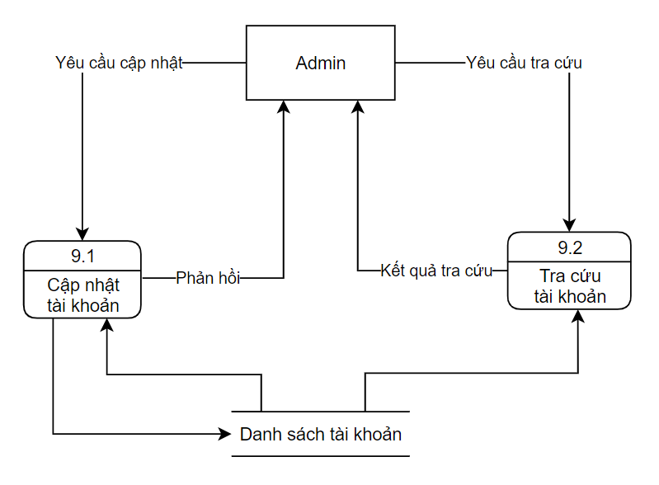

*Tổng quát chức năng*

**Chức năng *Cập nhật tài khoản***

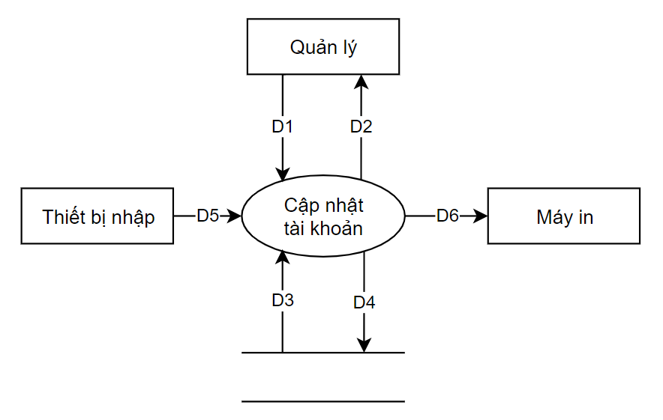

*Ý nghĩa dòng dữ liệu:*

D1: Thông tin tài khoản: Mã tài khoản, Tên tài khoản, Mật khẩu

D2: Kết quả thành công/ thất bại

D3: Danh sách tài khoản

D4: Danh sách tài khoản đã câp nhật

D5: Không có

D6: Không có

*Thuật toán xử lý:*

Bước 1: Kết nối cơ sở dữ liệu

Bước 2: Đọc D3 từ bộ nhớ phụ

Bước 3: Nhận D1 từ người dùng

Bước 4: Kiểm tra “Mã tài khoản” có thuộc “Danh sách tài khoản” không.

Bước 5: Nếu không thỏa điều kiện trên thì tới bước 7

Bước 6: Lưu D4 xuống bộ nhớ phụ

Bước 7: Xuất D2

Bước 8: Đóng kết nối cở sở dữ liệu

Bước 9: Kết thúc

**Chức năng *Tra cứu tài khoản***

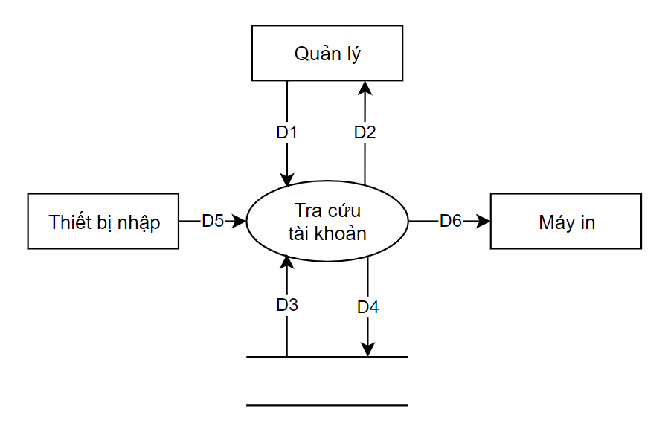

*Ý nghĩa từng dòng dữ liệu*

D1: Mã tài khoản/ Tên tài khoản cần tra cứu

D2: Danh sách tài khoản tìm được

D3: Danh sách tài khoản

D4: D2

*Thuật toán xử lý:*

Bước 1: Kết nối cơ sở dữ liệu

Bước 2: Đọc D3 từ bộ nhớ phụ

Bước 3: Nhận D1 từ người dùng

Bước 4: Tìm kiếm “Mã tài khoản”/ “Tên tài khoản” trong “Danh sách Tài khoản”

Bước 5: Xuất D2

Bước 6: Đóng kết nối cở sở dữ liệu

Bước 7: Kết thúc